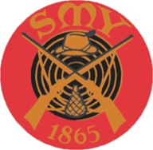
Riistamaalikerhon mestaruuskilpailut 2022
ilma-ase
Pälkäneentie 5 klo 17.00

Hirvi ja luodikko Ti 11.1 -22

Putoavat taulut Ti 18.1 -22

Liikkuva maali 10m
normaali ja sekajuoksut Ti 22.2 -22

Eurooppalainen metsästysammunta
kettu+kauris+gemssi+karju Ti 8.3 -22

PV- kilpailu Ti 13.12-22
PV-kilpailun järjestäjän arvonnan
voitti Harri Ulmanen

